Dividieren mit Brüchen

1. Schreibe die Division an und berechne.
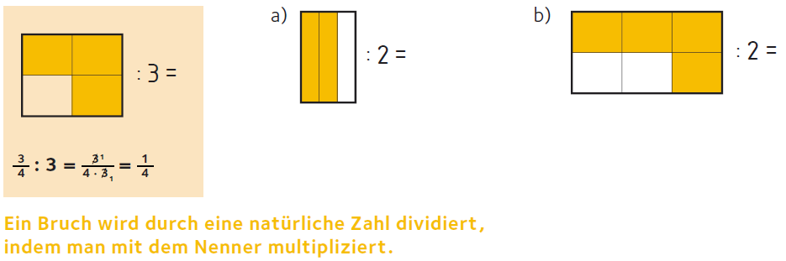

2. Dividiere, indem du mit dem Nenner multiplizierst. Kürze, bevor du multiplizierst.
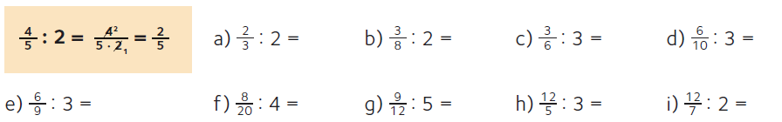

3. Berechne jeweils die Hälfte.

4. Berechne.

5. Gib die gemischte Zahl zuerst als unechten Bruch an, dann dividiere.
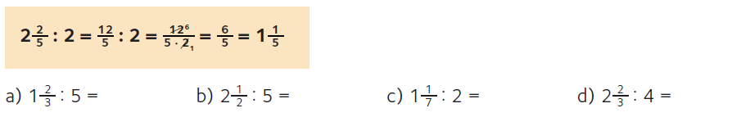

6.

7. Gib den Kehrwert des Bruchs an.
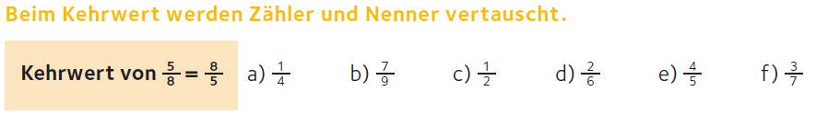

8. Multipliziere den Bruch mit seinem Kehrwert. Was fällt dir auf?

9. Dividiere durch einen Bruch.
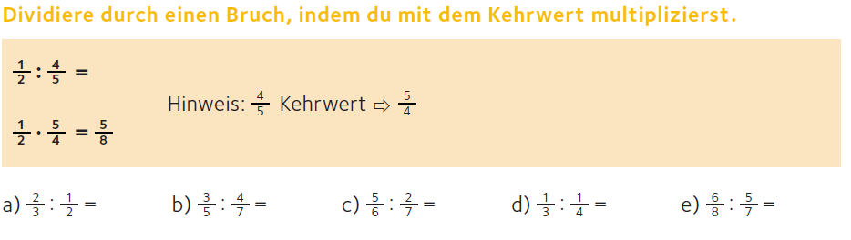
10. Berechne
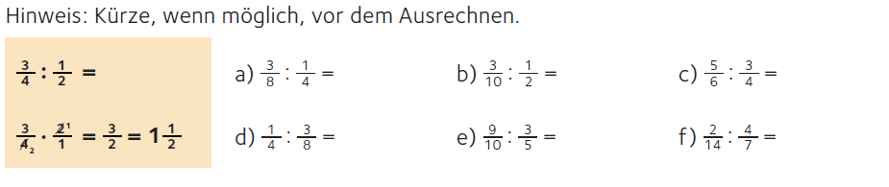

11. Schreibe die gemischte Zahl als unechten Bruch an und dividiere.
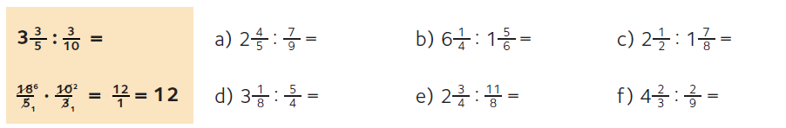

12.
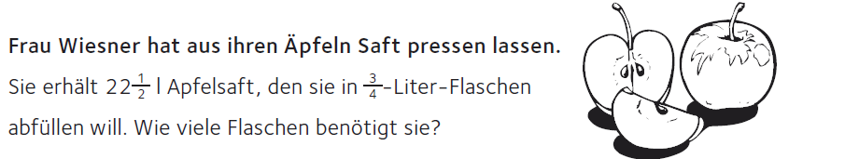

13.
